Les 12 travaux d’Hercule
Objectifs :
- Les longueurs : Connaitre les unités de mesure : m, km, cm, dm
- La géométrie : Reconnaitre des angles droits
- La géométrie : Identifier le nombre de côtés et de sommets d’un polygone
- La géométrie : Identifier le nombre de faces, d’arêtes et de sommets d’un solide
- Les masses : Connaitre les unités de mesure : kg, g
- Les heures : Connaitre la correspondance « heures du matin » vs « heures de l’après-midi » / Connaitre le lien entre heures et minutes
Règle du jeu :
Chaque élève dispose d’une planche de jeu de 12 cases : une pour chaque travaux d’Hercule.
A tour de rôle, un élève tire une carte, donne la réponse. S’il réussit, il pose sa carte sur la case correspondante (le bon travail d’Hercule).

Pour l’impression du jeu :
Imprimer les planches en A5 (autant de fois que d’élèves dans le groupe). Imprimer les cartes en recto-verso

A quel moment faire ce jeu ?
En période 3 du CE2, au moment où toutes les notions de grandeurs et mesures ont déjà été vues une première fois et séparément. Il s’agit d’un travail de révision.

Ma planche de jeu : Les 12 travaux d’Hercule
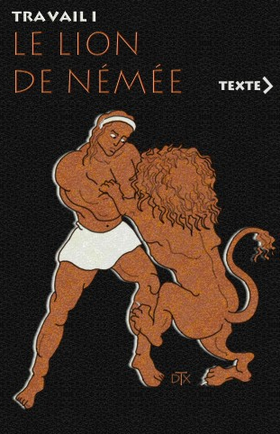 | 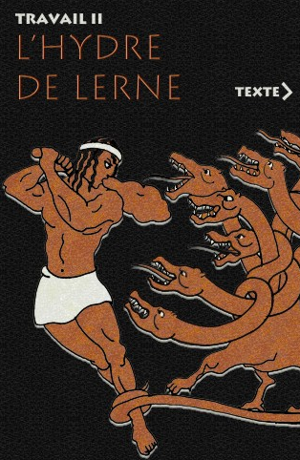 | 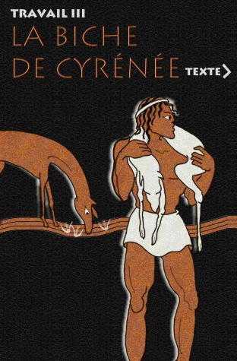 | 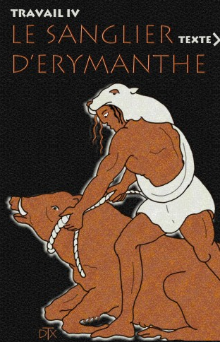
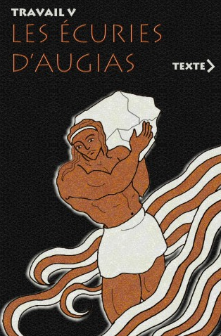 | 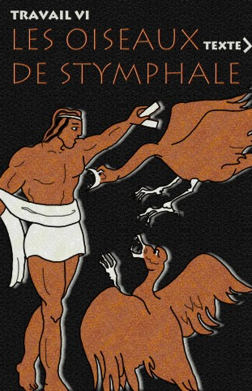 | 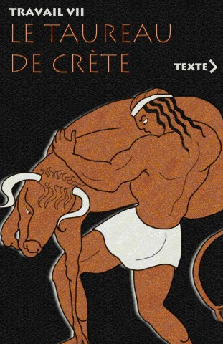 | 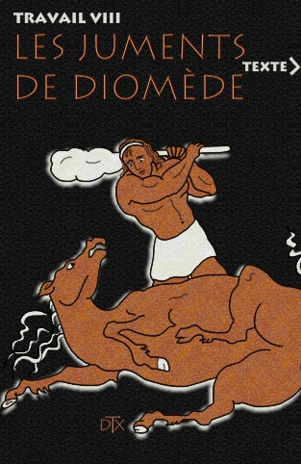
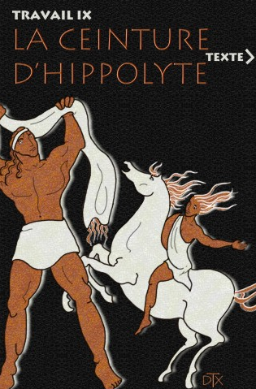 | 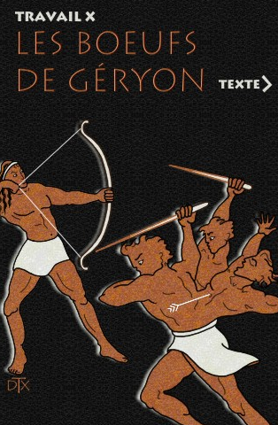 | 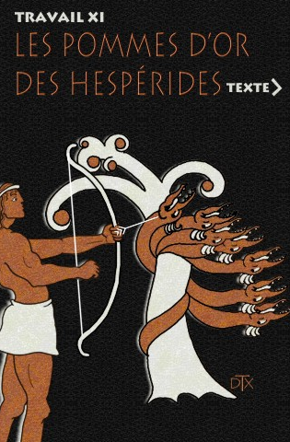 | 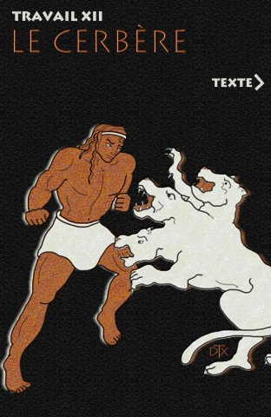

Ma planche de jeu : Les 12 travaux d’Hercule
10 cm = ? dm |  | 15 cm = … dm et … cm |  | 23 cm = … dm et … cm |  | 35 cm = … dm et … cm |  | 28 dm = … dm et … cm
74 cm = … dm et … cm |  | 39 cm = … dm et … cm |  | 97 cm = … dm et … cm |  | 84 cm = … dm et … cm |  | 57 cm = … dm et … cm
5 dm et 3 cm = ? |  | 6 dm et 5 cm = ? |  | 3 dm et 8 cm = ? |  | 8 dm et 4 cm = ? |  | 1 dm et 7 cm = ?
4 dm et 9 cm = ? |  | 3 dm et 7 cm = ? |  | 6 dm et 4 cm = ? |  | 5 dm et 2 cm = ? |  | 2 dm et 9 cm = ?
2 dm et 8 cm |  | 3 dm et 5 cm |  | 2 dm et 3 cm |  | 1 dm et 5 cm |  | 1 dm
5 dm et 7 cm |  | 8 dm et 4 cm |  | 9 dm et 7 cm |  | 3 dm et 9 cm |  | 7 dm et 4 cm
17 cm |  | 84 cm |  | 38 cm |  | 65 cm |  | 53 cm
29 cm |  | 52 cm |  | 64 cm |  | 37 cm |  | 49 cm
1 m = …. cm |  | 1 m 24 cm = … cm |  | 1 m 36 cm = … cm |  | 1 m 12 cm = … cm |  | 1 m 18 cm = … cm
3 m 51 cm = … cm |  | 2 m et 15 cm = … cm |  | 2 m et 87 cm = … cm |  | 5 m 12 cm = … cm |  | 3 m 13 cm = …. Cm
345 cm = … m … cm |  | 254 cm = … m … cm |  | 124 cm = … m …. cm |  | 254 cm = …m…cm |  | 186 cm = …m…cm
534 cm = …m … cm |  | 745 cm = …m … cm |  | 345 cm = …m … cm |  | 342 cm = … m … cm |  | 542 cm = … m … cm
118 cm |  | 112 cm |  | 136 cm |  | 124 cm |  | 100 cm
313 cm |  | 512 cm |  | 287 cm |  | 215 cm |  | 351 cm
1 m 86 cm |  | 2 m 54 cm |  | 1 m 24 cm |  | 2 m 54 cm |  | 3 m 45 cm
5 m 42 cm |  | 3 m 42 cm |  | 3 m 45 cm |  | 7 m 45 cm |  | 5 m 34 cm
3 km 100 m = ? m |  | 4800 m = …km … m |  | 8 km 200 m = ? m |  | 1900 m = …km … m |  | 2 km 700 m = ? m
3100 m = …km … m |  | 4 km 400 m = ? m |  | 6300 m = …km … m |  | 3 km 800 m = ? m |  | 9100 m = …km … m
4 km 100 m = ? m |  | 3300 m = …km … m |  | 5 km 300 m = ? m |  | 1300 m = …km … m |  | 3 km 200 m = ? m
4600 m = …km … m |  | 7 km 800 m = ? m |  | 7300 m = …km … m |  | 5 km 200 m = ? m |  | 8700 m = …km … m
2700 m |  | 1 km 900 m |  | 8200 m |  | 4 km 800 m |  | 3100 m
9 km 100 m |  | 3800 m |  | 6 km 300 m |  | 4400 m |  | 3 km 100 m
3200 m |  | 1 km 300 m |  | 5300 m |  | 3 km 300 m |  | 4100 m
8 km 700 m |  | 5200 m |  | 7 km 300 m |  | 7800 m |  | 4 km 600 m
Le banc mesure 2 m ou 2 cm ? |  | Un pas fait 65 m ou 65 cm ? |  | Un crayon mesure 16 m ou 16 cm ? |  | Un crocodile mesure 40 m ou 4 m ? |  | Une maison mesure 8m ou 8 cm ?
Un arbre fait 3 m ou 3 cm ? |  | Un dé fait 20 cm ou 2 cm ? |  | Un cornet de glace fait 1 m ou 20 cm ? |  | Un violoncelle fait 1 m ou 1 cm ? |  | Un piano fait 40 cm ou 4 m ?
Une fenêtre mesure 50 cm de haut ou 1 m de haut ? |  | Une boite de mouchoir faire 20 cm de long ou 70 cm de long ? |  | Le portail fait 30 cm de large ou 1 m de large ? |  | Le passage piéton fait 50 cm ou 5 m ? |  | Un adulte fait 180 cm ou 120 cm ?
Le tableau fait 1 m, 1 cm ou 1 km ? |  | Une abeille fait 1 cm, 1 m ou 1 km ? |  | Entre deux villages, il y a 1 cm, 1 m ou 1 km ? |  | Un bâton fait 1 m, 1 cm ou 1 km ? |  | Angle droit ou non ?  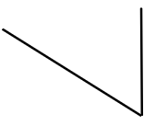
8 m |  | 4 m |  | 16 cm |  | 65 cm |  | 2 m
4 m |  | 1 m |  | 20 cm |  | 2 cm |  | 3 m
180 m |  | 5 m |  | 1 m |  | 2 cm |  | 1 m
Non |  | 1 m |  | 1 km |  | 1 cm |  | 1 m
Angle droit ou non ?  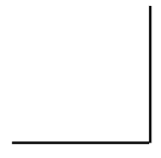 |  | Angle droit ou non ?  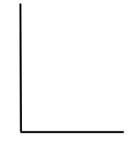 |  | Angle droit ou non ?  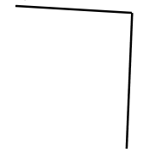 |  | Angle droit ou non ?  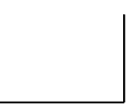 |  | Angle droit ou non ?  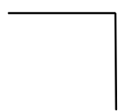
Angle droit ou non ?  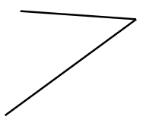 |  | Angle droit ou non ?  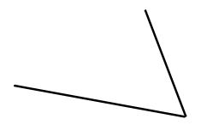 |  | Angle droit ou non ?  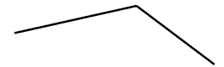 |  | Angle droit ou non ?  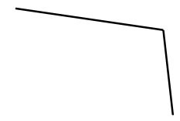 |  | Angle droit ou non ?  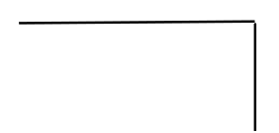
Angle droit ou non ? |  | Angle droit ou non ?  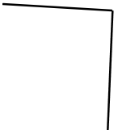 |  | Angle droit ou non ?   |  | Angle droit ou non ?  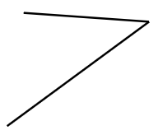 |  | Angle droit ou non ?  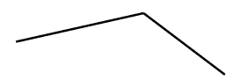
Angle droit ou non ?  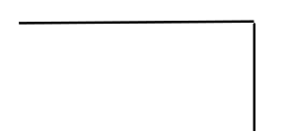 |  | Angle droit ou non ?  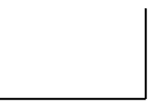 |  | Angle droit ou non ? |  | Angle droit ou non ?  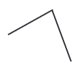 |  | Angle droit ou non ?  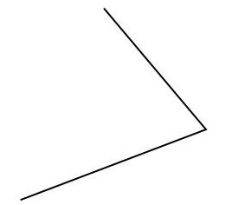
Oui |  | Oui |  | Oui |  | Oui |  | Oui
Oui |  | Non |  | Non |  | Non |  | Non
Non |  | Non |  | Oui |  | Oui |  | Non
Non |  | Non |  | Non |  | Oui |  | Oui
Combien de côtés ?  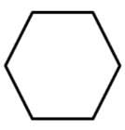 |  | Combien de sommets ? |  | Combien d’angles ? |  | Combien de faces ?  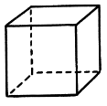 |  | Combien d’arêtes ?
Combien de côtés ?  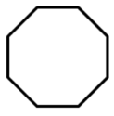 |  | Combien de sommets ? |  | Combien d’angles ? |  | Combien de faces ?  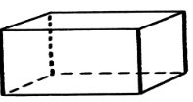 |  | Combien d’arêtes ?
Combien de côtés ?  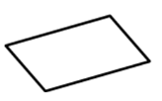 |  | Combien de sommets ? |  | Combien d’angles ? |  | Combien de faces ?  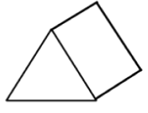 |  | Combien d’arêtes ?
Combien de côtés ?  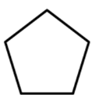 |  | Combien de sommets ? |  | Combien d’angles ? |  | Combien de faces ?  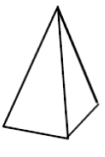 |  | Combien d’arêtes ?
12 |  | 6 |  | 6 |  | 6 |  | 6
12 |  | 6 |  | 8 |  | 8 |  | 8
8 |  | 5 |  | 4 |  | 4 |  | 4
8 |  | 5 |  | 5 |  | 5 |  | 5
Polygones ou non ?   |  | Polygones ou non ?  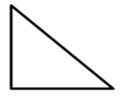 |  | Polygones ou non ?   |  | Polygones ou non ?  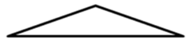 |  | Polygones ou non ?  
Polygones ou non ?  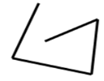 |  | Polygones ou non ?  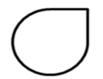 |  | Polygones ou non ?   |  | Polygones ou non ?   |  | Polygones ou non ?  
Combien de côtés ?  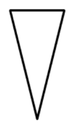 |  | Combien de sommets ? |  | Combien d’angles ? |  | Combien de faces ?  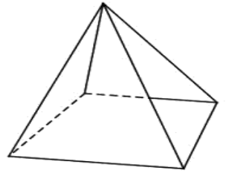 |  | Combien d’arêtes ?
Combien de côtés ?  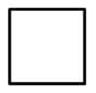 |  | Combien de sommets ? |  | Combien d’angles ? |  | Combien de faces ?  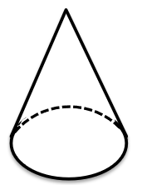 |  | Combien d’arêtes ?
Oui |  | Oui |  | Oui |  | Oui |  | Oui
Non |  | Non |  | Non |  | Non |  | Non
8 |  | 5 |  | 3 |  | 3 |  | 3
2 |  | 2 |  | 4 |  | 4 |  | 4

3 kg = ? g | 1500 g = … kg … g | 2 kg 180 g = ? g | 1240 g = … kg … g | 2800 g = … kg … g
5 kg = ? g | 7 kg 200 g = ? g | 1300 g = … kg … g | 6 kg 140 g = ? g | 2310 g = … kg … g
5400 g = … kg … g | 2 kg = ? g | 4 kg 300 g = ? g | 1700 g = … kg … g | 1 kg 170 g = ? g
1370 g = … kg … g | 2200 g = … kg … g | 8 kg = ? g | 5 kg 600 g = ? g | 1500 g = … kg … g
2 kg 800 g | 1 kg 240 g | 2180 g | 1 kg 500 g | 3000 g
2 kg 310 g | 6140 g | 1 kg 300 g | 7200 g | 5000 g
1170 g | 1 kg 700 g | 4300 g | 2000 g | 5 kg 400 g
1 kj 500 g | 5600 g | 8000 g | 2 kg 200 g | 1 kg 370 g

1 h 15, l’après-midi | 2h 30, l’après-midi | 3h 45, l’après-midi | 4h, l’après-midi | 5h15, l’après-midi
6h30, le soir | 7h45, le soir | 8h, le soir | 9h15, le soir | 10h30, le soir
11h45, le soir | 1h30, l’après-midi, | 2h45, l’après-midi | 3h30, l’après-midi | 4h15, l’après-midi
5h30, l’après-midi | 6h00, le soir | 7h15, le soir | 8h30, le soir | 9h45, le soir
17h15 | 16h | 15h45 | 14h30 | 13h15
22h30 | 21h15 | 20h | 19h45 | 18h30
16h15 | 15h30 | 14h45 | 13h30 | 23h45
21h45 | 20h30 | 19h15 | 18h | 17h30

10 h 15, le soir | 11h 30, l’après-midi | 1h 45, l’après-midi | 2h, l’après-midi | 3h15, l’après-midi
4h30, le soir | 5h45, le soir | 6h15, le soir | 7h15, le soir | 8h30, le soir
9h45, le soir | 10h45, le soir | 11h15, le soir | 3h10, l’après-midi | 4h25, l’après-midi
5h40, l’après-midi | 6h05, le soir | 7h05, le soir | 8h35, le soir | 9h55, le soir
15h15 | 14h | 13h45 | 23h30 | 22h15
20h30 | 19h15 | 18h15 | 17h45 | 16h30
16h25 | 15h10 | 23h15 | 22h45 | 21h45
17h40 | 19h05 | 19h05 | 20h35 | 21h55

1h = ? min | 2 h = ? min | 3h = ? min | 4 h = ? min | 5 h = ? min
6 = ? min | 7 = ? min | 1 h 15 = ? min | 2 h 15 = ? min | 3 h 15 = ? min
4 h 15 = ? min | 5 h 15 = ? min | 1 h 30 = ? min | 2 h 30 = ? min | 3 h 30 = ? min
4 h 30 = ? min | 5 h 30 = ? min | 1 h 45 = ? min | 2 h 45 = ? min | 3 h 45 = ? min
300 min | 240 min | 180 min | 120 min | 60 min
195 min | 135 min | 75 min | 420 min | 360 min
210 min | 150 min | 90 min | 315 min | 255 min
225 min | 165 min | 105 min | 330 min | 270 min

4 h 45 = ? min | 5 h 45 = ? min | 1 h 10 = ? min | 2 h 10 = ? min | 3 h 10 = ? min
4 h 10 = ? min | 5 h 10 = ? min | 1 h 20 = ? min | 2 h 20 = ? min | 3 h 20 = ? min
4 h 20 = ? min | 5 h 20 = ? min | 1 h 40 = ? min | 2 h 40 = ? min | 3 h 40 = ? min
4 h 40 = ? min | 5 h 40 = ? min | 1 h 50 = ? min | 2 h 50 = ? min | 3 h 50= ? min
190 min | 130 min | 70 min | 345 min | 285 min
200 min | 140 min | 80 min | 310 min | 250 min
220 min | 160 min | 100 min | 320 min | 260 min
230 min | 170 min | 110 min | 340 min | 280 min

